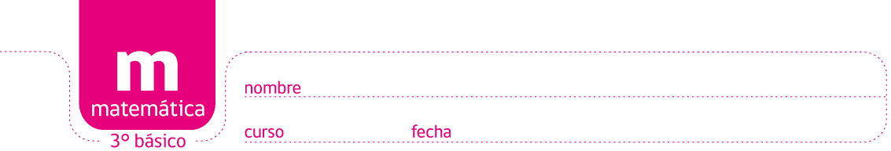

PAUTA ACTIVIDADES: EL RELOJ

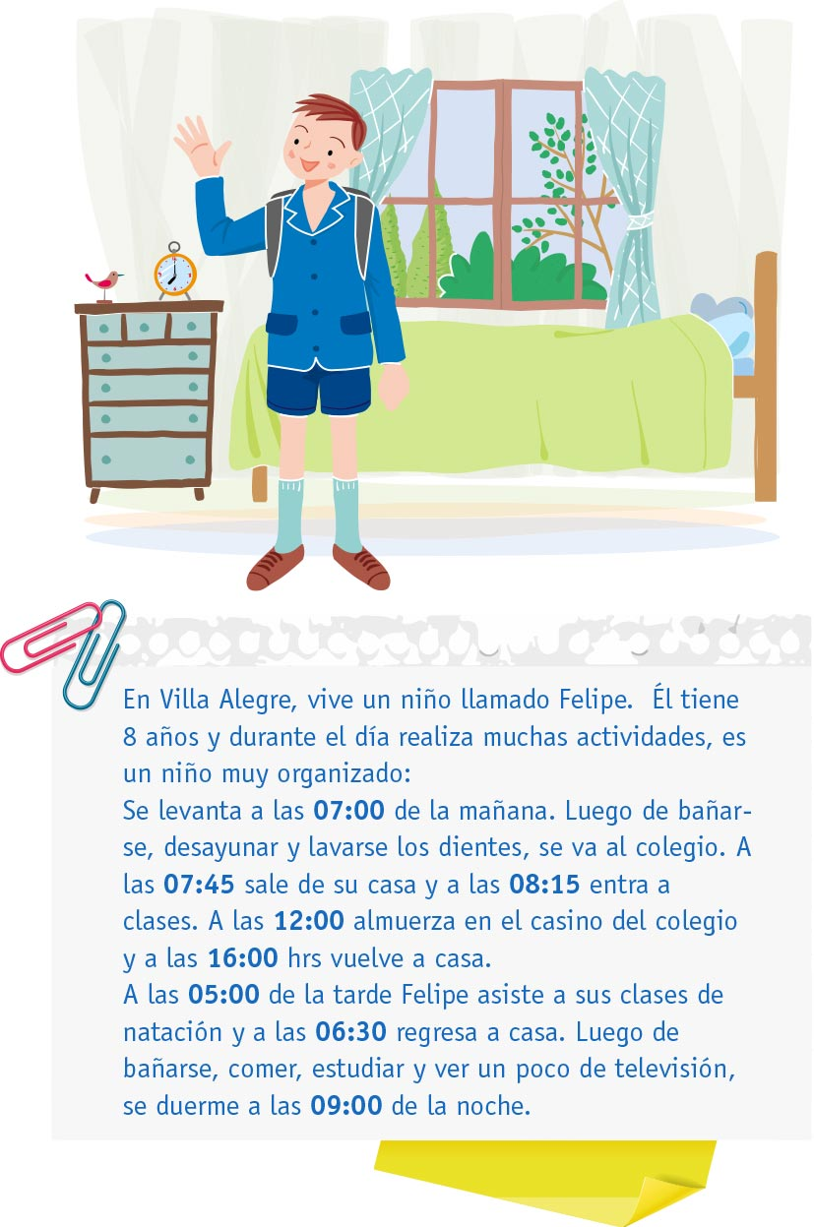
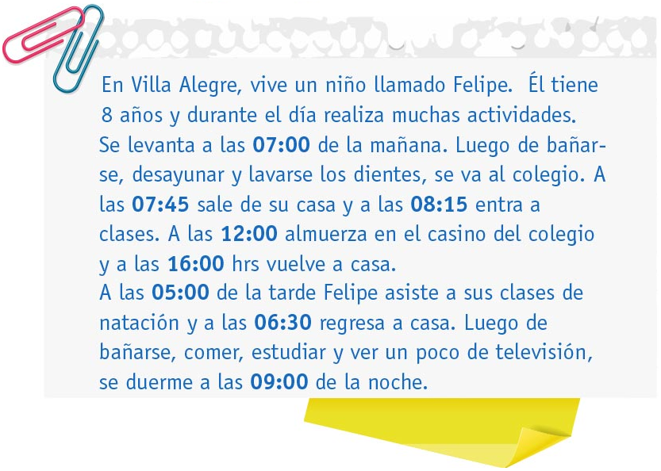

- Encierre en un círculo el reloj que indica la hora en que se levanta Felipe.

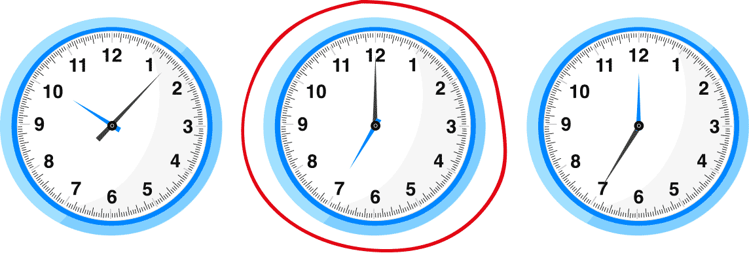

- Marque con una cruz el reloj que indica la hora en que Felipe entra a clases.

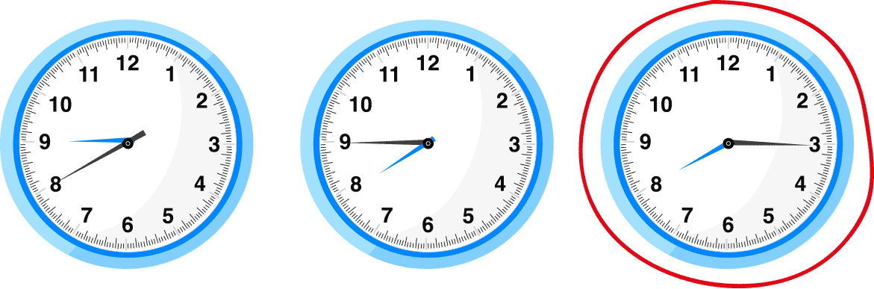

- Encierre con una línea el reloj que indica la hora en que Felipe regresa a casa después de haber asistido a clases de natación.

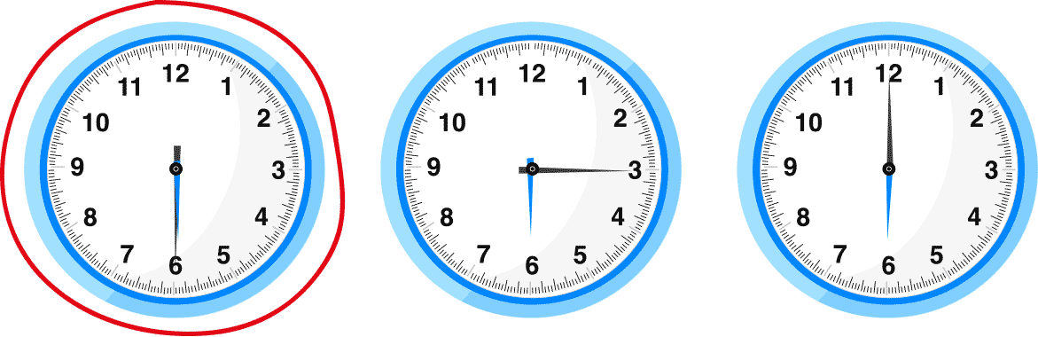

- Dibuje en el siguiente reloj la hora en que Felipe se acuesta a dormir:

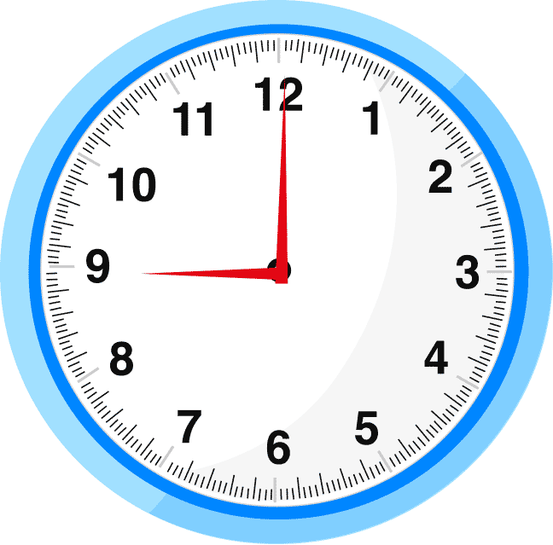

Elaborado por: Fabiola Sotelo A

